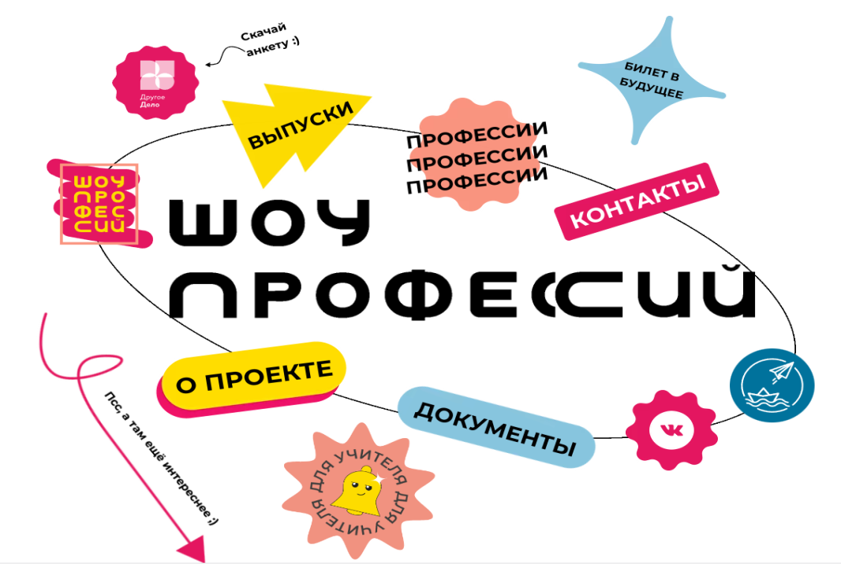

План проведения открытых уроков «ПроеКТОриЯ» на сентябрь 2022 года

№  п/п | Выпуск  "Шоу профессий" | Дата проведения | Время проведения
1 | Компетенция "Художник-аниматор". | 13.09.22 | 11:00
2 | Кажется, мультик собирается: о современной анимации в России. | 16.09.22 | 11:00
3 | Компетенция "Графический дизайнер". | 20.09.22 | 11:00
4 | Я дизайнер, я так вижу: о реализации в профессии от успешных и востребованных дизайнеров. | 23.09.22 | 11:00
5 | Компетенция "Электроника". | 28.09.22 | 11:00
6 | Схема успеха: о построении карьеры от успешных профессионалов и о достижениях электроники. | 30.09.22 | 11:00

